求稳进，抓落实---八里台第一中学第三次英语教研
为了提高课堂教学品质，加大课堂教学研究力度，推动教师的个人专业成长，2021年3月18日，八里台第一中学的英语组开展了第三次教研活动。英语组的全体教师参加了此次活动。此次活动流程如下：
每一位老师都准时参加了听课活动，袁萌老师精心准备了一节生动有趣的阅读课。
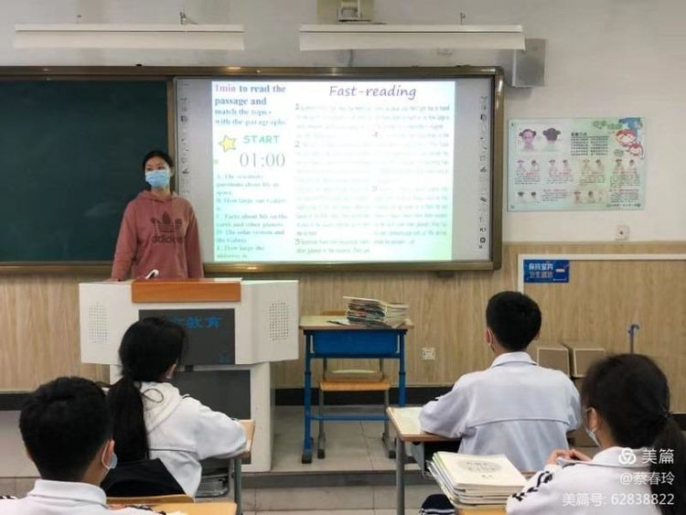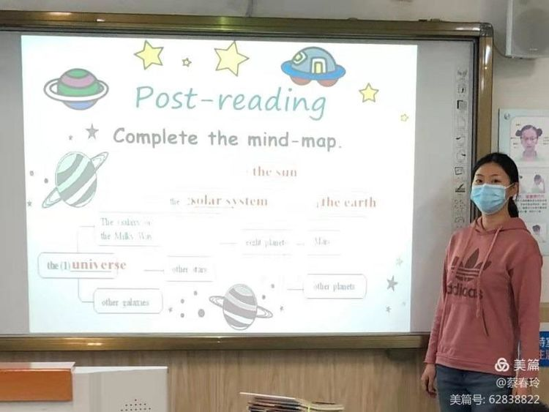

首先进行本次校级献课的袁萌老师针对自己的课程设计进行讲解叙述，并做自我的教学反思。然后孙小童组长针对本次献课情况进行了整体的评价。
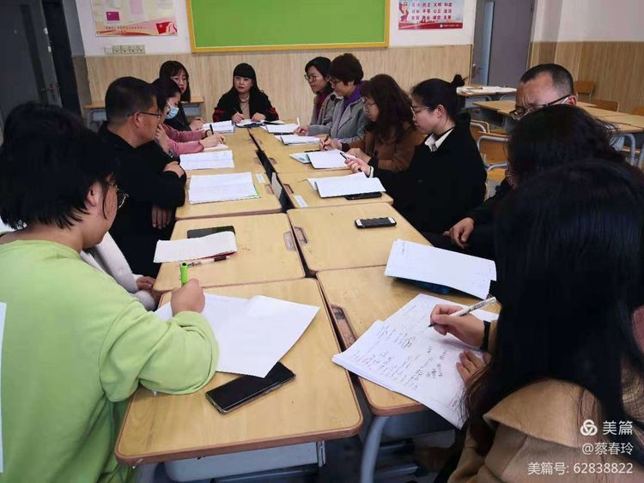
然后英语组的各位成员对袁老师的课进行了非常细致的评价，并给出了相应的宝贵建议。
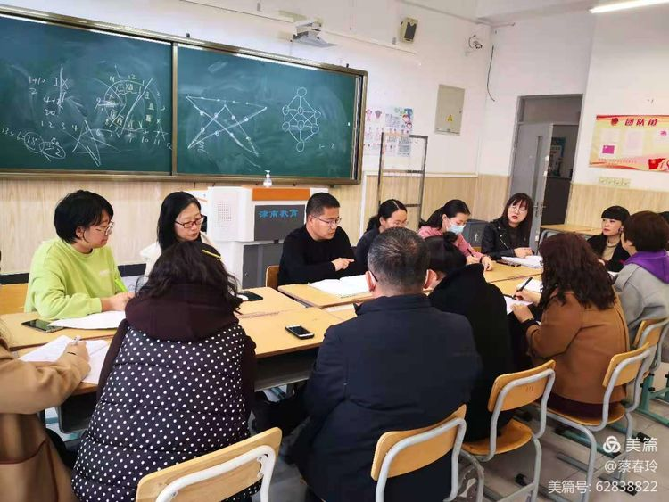
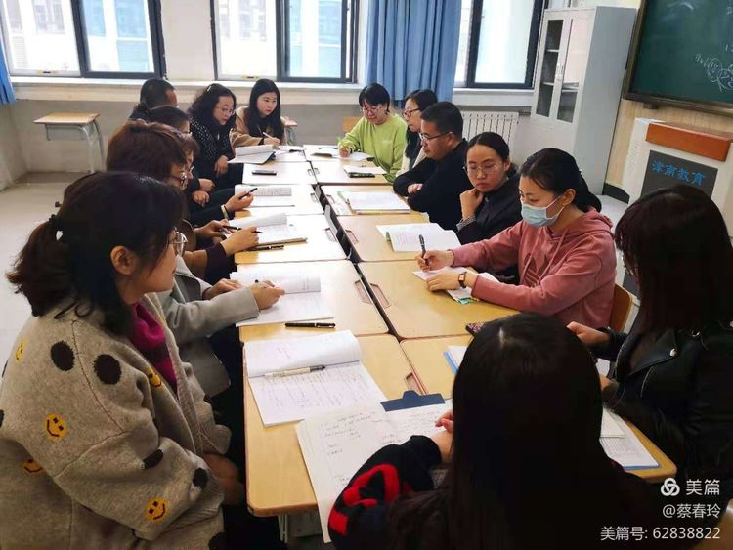
最后沈校长对大家的教研评价给与了高度的总结：1.上课不仅要备教材，备教法，更要备学生。教师一定要准确的掌握所教的每一个班学生的学习情况，做到因班施教，根据学生的学习情况随时调整自己的课程进度与教学方法。2.课堂要具有趣味性。有趣的课堂才会吸引学生去跟着老师进行学习，教师要想办法让自己的课堂变得有趣，让学生乐于参与进去，这样才会有希望去学习记忆一些知识，真正做到认真学习。3.课堂技巧要掌握。教师在上课的时候要根据课堂学生的状态随时做调整。问题设置要有技巧，做到问题分层，问题之间有关联，对于不好解决的问题可以提前加以引导。课堂机制要灵活。4.抓落实。课堂无论多么生动都要落实到最后的掌握情况上，所以教师一定要花更多的时间放到落实学生对所学知识的掌握情况上。
教研中的每一位成员都特别认真，大家借此机会对于课堂教学进行了渗入的讨论研究，积极的讨论，思想的碰撞激起了思维的火花。在此过程中，进步和收获的不仅是献课教师，也是我们教研组的每一位成员。真心感谢每一位参与教研的成员，希望每一位老师都可以在这种融洽的合作教研的环境下不断成长，希望八一中的教学成绩可以稳步前进，老师们的每一分付出都可以得到落实！

